第一課 巧妙的手

三年 班 號 姓名
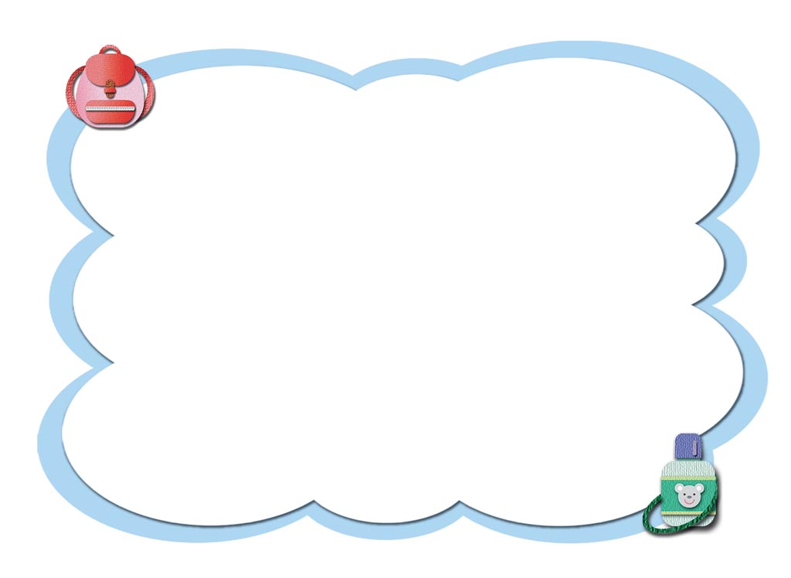
一、先讀左邊的成語解釋，再根據解釋完成表格。
【直】
1、比喻外表華美而沒有學識才能的人。
【橫】
形容做事果斷有魄力。
比喻看不清楚事情的真相。

大斧花看頭
1



二、找出適合下列敘述的成語，填入括弧中。
牛郎織女 熟能生巧 薄利多銷


1.（ ˉˉˉˉ ）李經理常常到外地出差，和太太許久才會見到一次面。
2.（ ˉˉˉˉ ）這家雜貨店的東西比其他家便宜，來買的顧客很多。
3.（ ˉˉˉˉ ）小真因為常幫頑皮的弟弟縫補衣服上的破洞，所以現在縫衣服的技巧已經很好了。

